**2018年莆田中考物理冲刺压轴真题【精编Word版可下载】**

**由于格式问题，部分试题会存在乱码的现象，请考生点击全屏查看！**

（满分：100分；考试时间：90分钟）

注意：本试卷分为“试题”和“答题卡”两部分，答题时请按答题卡中的“注意事项”要求认真作答，答案填涂或写在答题卡上的相应位置。

第Ⅰ卷 选择题

一、选择题：本题有16小题，每小题2分，共32分。在每小题给出的四个选项中，只有一项是符合题目要求的。

1.“轻声关门”是一种文明行为，这里的“轻声”指的是声音的

A.响度 B.音色 C.音调 D.频率

2、如图所示，属于费力杠杆的是

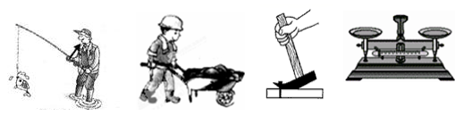

A、用钓鱼竿钓鱼 B、手推独轮车 C、用羊角锤撬钉子 D、用天平称质量

3、通常情况下，属于绝缘体的是

A、铅笔芯 B、人体 C、塑料尺 D、铝线

4、冲击钻工作时，钻头在电动机带动下不断地冲击墙壁打出圆孔，在这个过程中

A、只有电能和内能的转化 B、只有电能和机械能的转化

C、有电能、机械能和内能的转化 D、没有机械能和内能的转化

5、如图是小孔成像的示意图，下列说法正确的是

[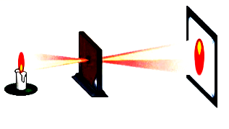](http://image.so.com/v?q=%E5%B0%8F%E5%AD%94%E6%88%90%E5%83%8F%E5%8E%9F%E7%90%86%26src=srp%26correct=%E5%B0%8F%E5%AD%94%E6%88%90%E5%83%8F%E5%8E%9F%E7%90%86%26cmsid=1ad4a17dee17d7bf1f5dfd339b1a3969%26cmran=0%26cmras=0%26cn=0%26gn=0%26kn=11#multiple=0&gsrc=1&dataindex=35&id=39a72772da97fe5b0ef8e022eedee48d&currsn=0&jdx=35&fsn=71)

A、小孔成像的成因是光的直线传播

B、木板上的小孔一定是圆形的

C、蜡烛在光屏上形成的像是虚像

D、蜡烛在光屏上形成的像是正立的

6、以下做法中，符合安全用电的是

A、更换灯泡前应断开电源开关 B、在高压线下钓鱼

C、用湿手拔插头 D、用铜丝代替保险丝

7、如图所示的实例中，主要为了减小摩擦的是

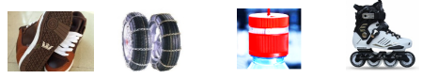

A、鞋底有花纹 B、车轮加防滑链 C、瓶盖上有纹线 D、旱冰鞋安装滚轮

8、如图是手压电筒，按压它的手柄，手电筒中的塑料齿轮带动线圈内磁性飞轮高速旋转，使灯泡发光。与这一过程原理相同的是

[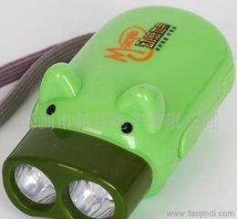](http://image.so.com/v?q=%E6%89%8B%E5%8E%8B%E7%94%B5%E7%AD%92%26src=srp%26correct=%E6%89%8B%E5%8E%8B%E7%94%B5%E7%AD%92%26cmsid=90eac28b348f55a6c8fa5149954c614f%26cmran=0%26cmras=6%26cn=0%26gn=0%26kn=0#multiple=0&gsrc=1&dataindex=238&id=873cc67e865fd01f99585bdb1b0c65f0&prevsn=120&currsn=180&jdx=238&fsn=60)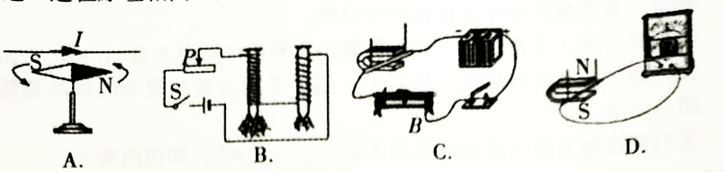

9、如图所示，屹立在仙游菜溪岩上的“心动石”，给人以危险的感觉，原因是它具有较大的[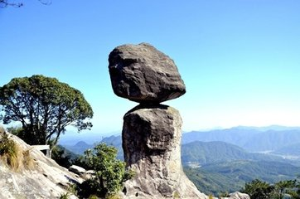](http://image.so.com/v?q=%E5%BF%83%E5%8A%A8%E7%9F%B3%26src=srp%26correct=%E5%BF%83%E5%8A%A8%E7%9F%B3%26cmsid=1c0bfd1aec08132f7cae9949f11ef50b%26cmran=0%26cmras=0%26cn=0%26gn=0%26kn=0#multiple=0&gsrc=1&dataindex=1&id=ff7ad1d3fef048b44cf43ba6a9be14d8&currsn=0&jdx=1&fsn=60)

A、内能 B、重力势能

C、动能 D、弹性势能

10、关于核电站，下列说法正确的是

A、使用的燃料是煤和石油

B、反应堆中发生的是可以控制的核裂变

C、反应堆中发生的是可以控制的核聚变

D、产生的核废料可以当作生活垃圾来处理

11如图所示，向漏斗吹气，乒乓球不会下落。 以下说法正确的是[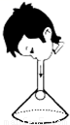](http://image.so.com/v?q=%E5%90%91%E6%BC%8F%E6%96%97%E5%90%B9%E6%B0%94%26src=srp%26correct=%E5%90%91%E6%BC%8F%E6%96%97%E5%90%B9%E6%B0%94%26cmsid=ea10eea1fccc342ac2d5ed9ba07f0a44%26cmran=0%26cmras=0%26cn=0%26gn=0%26kn=0#multiple=0&gsrc=1&dataindex=1&id=773a47381e8c6259c83afba3990b4ea3&currsn=0&jdx=1&fsn=60)

A、乒乓球上方的空气流速大，压强大

B、乒乓球下方的空气流速大，压强小

C、乒乓球上方的空气流速大，压强小

D、乒乓球下方的空气流速小，压强小

12如图所示，小方同学分别用甲、乙滑轮把重力相同的物体匀速提升到相同的高度，则[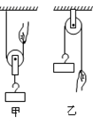](http://image.so.com/v?q=%E7%94%B2+%E4%B9%99%E6%BB%91%E8%BD%AE%26src=srp%26correct=%E7%94%B2+%E4%B9%99%E6%BB%91%E8%BD%AE%26cmsid=53d3de3080c9174dca63549a72492106%26cmran=0%26cmras=6%26cn=0%26gn=0%26kn=0#multiple=0&gsrc=1&dataindex=214&id=25db5db9c90592022e060caacd23939d&prevsn=120&currsn=180&jdx=214&fsn=60)

A、使用甲滑轮不能省力

B、使用乙滑轮可以改变力的方向

C、使用甲滑轮做的有用功多

D、使用乙滑轮的机械效率为100%

13、如图所示，氢气球下系着一个重物，它们以某一速度匀速上升，在上升的过程中，绳子突然断开，以下情况可能出现的是[http://p0.so.qhimgs1.com/bdr/_240_/t01a74e407c54c8eaca.png](http://image.so.com/v?q=%E6%B0%A2%E6%B0%94%E7%90%83%E7%B3%BB%E4%B8%80%E9%87%8D%E7%89%A9%26src=srp%26correct=%E6%B0%A2%E6%B0%94%E7%90%83%E7%B3%BB%E4%B8%80%E9%87%8D%E7%89%A9%26cmsid=c281aea030213b3281c2162006517eb1%26cmran=0%26cmras=0%26cn=0%26gn=0%26kn=0#multiple=0&gsrc=1&dataindex=60&id=5b50767bfb2033f39f672c1e5c03a10b&prevsn=0&currsn=60&jdx=60&fsn=60)

A、重物立即下落，气球继续上升 B、重物继续上升，速度越来越快

C、气球继续上升，速度越来越快 D、气球继续上升，速度保持不变

14将标有“10Ω 1A”和“15Ω 0.6A”的两只定值电阻串联起来，两端允许加的最大电压是

A、10V B、25V C、19V D、15V

15、如图所示，电源电压保持不变，闭合开关S，将变阻器的滑片向右移动，则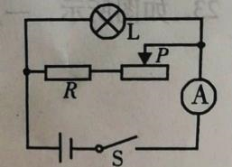

A、灯泡亮度变暗，电流表示数变小

B、灯泡亮度变亮，电流表示数不变

C、灯泡亮度不变，电流表示数变小

D、灯泡亮度不变，电流表示数变大

16夏天，小雨同学将冰水和热水分别注入常温下的两只透明烧杯中，如图所示。一会儿发现两只烧杯的杯壁上都出现小水珠。针对这一现象，下列说法正确的是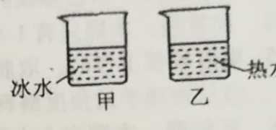

A、甲、乙两杯都在内壁出现了大量水珠

B、甲、乙两杯都在外壁出现了大量水珠

C、甲杯内壁出现了大量水珠，乙杯外壁出现了大量水珠

D、甲杯外壁出现了大量水珠，乙杯内壁出现了大量水珠

第Ⅱ卷 非选择题

二、填空题：本题有6小题，每空1分，共12分。

17、莆田卤面是莆田的一道传统美食，做卤面时面馆里弥漫着卤面的香味，这是______现象。

18、跳水是一项优美的水上运动，跳水运动员站在跳板上将跳板压弯了，说明力可以改变物体的______；跳板对运动员向上的弹力能促进运动员向上运动，说明力可以改变物体的______

19毛皮摩擦过的橡胶棒带_______电，用该橡胶棒接触不带电的验电器金属球，现象如图所示，验电器的工作原理是____________

[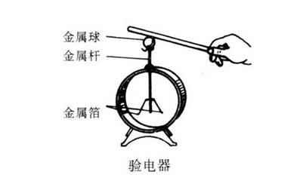](http://image.so.com/v?q=%E9%AA%8C%E7%94%B5%E5%99%A8%26src=tab_www%26correct=%E9%AA%8C%E7%94%B5%E5%99%A8%26cmsid=127a41eb996f79ef5b149d96dea73220%26cmran=0%26cmras=6%26cn=0%26gn=0%26kn=7#multiple=0&gsrc=1&dataindex=7&id=325ff71b6dbf8b3b57d372a7400e00f2&currsn=0&jdx=7&fsn=67)[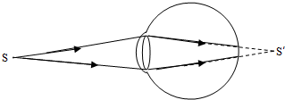](http://image.so.com/v?q=%E8%BF%9C%E8%A7%86%E7%9C%BC%26src=srp%26correct=%E8%BF%9C%E8%A7%86%E7%9C%BC%26cmsid=87ce9fc0c4272f009db933319d81117a%26cmran=0%26cmras=6%26cn=0%26gn=0%26kn=11#multiple=0&gsrc=1&dataindex=196&id=cde89dd0aa6c25c84f22cebeb5d552b3&prevsn=131&currsn=191&jdx=196&fsn=71)

20、如图所示是某人眼看近处物体是时的光路图，由图可知该人是______眼，矫正的方法是戴一副由______透镜做的眼镜。

21、如图所示的电路中，要使灯L1、L2串联，应闭合的开关是______；要使灯L1、L2并联，应闭合的开关是_______；若同时闭合所有的开关，则电路______（填“通路”、“断路”或“短路”）。

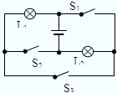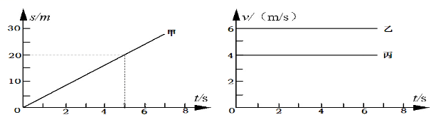

22、甲、乙、丙三辆小车同时、同地、同向运动，它们运动速度和时间的关系图象如图所示，由图象可知：若以乙车为参照物，则甲车_______，若以甲车为参照物，则两样车_______（选填“静止”、“向前运动”或“向后运动”）

三、作图题：本题有2小题，每小题2分，共4分。

23、如图所示，一足球静止在水平草地上，请画出该足球受力的示意图。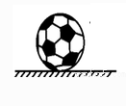

24、如图所示，闭合开关后小磁针静止在通电螺线管旁，请在图中标出小磁针的N极和螺线管上方一条磁感线的方向。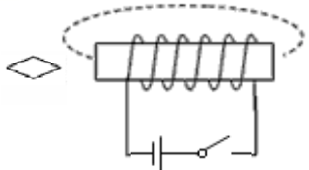

四、简答题：本题只有1小题，共4分。

25、电取暖器工作时，取暖器的电热丝发红发烫，而连接电热丝的导线却只是微微发热，请从物理学的角度解释其原因。

五、实验题：本题有5小题，共28分.

26、（5分）在探究“水沸腾时温度变化的特点”实验中

（1）安装图中实验器材时应按照______（填“自上而下”或“自下而上”）的顺序进行。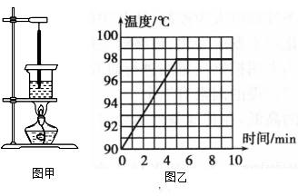

（2）当水温达到90℃时，第隔1min记录次温度。绘制的水温随时间变化的图象如图乙所示，由图乙可知：实验中，水的沸点是______℃，出现这一结果的原因可能 是实验时当地的大气压_______（填“大于”、“等于”或“小于”）一个标准大气压。

（3）水沸腾时的特点是___________________。（答出两点即可）

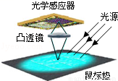

27、（5分）如图所示，光电鼠标的原理就是利用发光二极管照射鼠标垫（如图），并被反射回鼠标的光学感应器（相当于光屏），用以记录移动动作，以此捕捉移动位置的不同画面．图中光学感应器、透镜、发光二极管等元件固定在鼠标内，当发光二极管的光照射在粗糙的鼠标垫上时会发生______反射（选填“镜面”或“漫”）．若成像透镜距鼠标垫7mm，光学感应器距成像透镜3mm，则在光学感应器上所成的像是_______（选填“倒立”或“正立”）、______（选填“放大”或“缩小”）的_______（选填“实像”或“虚像），当鼠标向后推移时，感光器件上的像相对于光学感应器在向________移动．

28、（9分）在测量某液体密度的实验中

（1）小青的方法是：首先将天平放在水平桌面上，并将游码移至标尺的零刻度线处，发现指针偏向分度盘中央刻度线左侧，她应向______（选填“左”或“右”）侧调节平衡螺母，直至指针指在分度盘中央刻度线。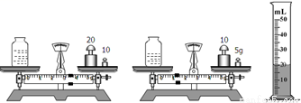

收集数据：

①向瓶中倒入适量液体，用天平测出瓶和液体的总质量m1=________g，如图甲所示；

②将瓶中的部分液体倒入量筒中，用天平测出瓶和剩余液体的质量m2=17.4g2，如图乙所示；

③用量筒测出倒入液体的体积V=_________mL，图丙所示。

由以上数据可以得到液体的密度ρ液=__________g/cm3。（写出具体数值）

④如果有测量瓶和液体的总质量m1时，砝码磨损，则测出的m1将_______（填“偏大”、“偏小”或“不变”）

（2）小红用水、石块（密度大于被测液体密度）、烧杯、弹簧测力计也测到了该液体的密度，如图所示（ρ水为已知）：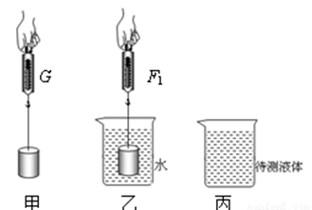

①用细线系住石块，并挂在弹簧测力计下，测得其重力为G，如图甲所示；

②用弹簧测力计拉住石块使其浸没在水中，测得拉力为F1，如图乙所示；

③用弹簧测力计拉住石块使其_______在待测液体中，测得拉力为F2。

由以上数据可以得出液体密度的表达式ρ液=__________________，石块密度的表达式ρ石=_______________（用本次实验收集到的物理量表达，水的密度用ρ水表达）。

（3）_______（填“小青”或“小红”的方法更好，你判断的理由是______________。

29、（4分）探究“弹簧伸长量与弹簧受到拉力的关系”时将弹簧悬挂在铁架台上，刻度尺固定在弹簧一侧，弹簧轴线和刻度尺都在竖直方向上，在弹簧下端依次增加相同规格钩码的个数，数据记录如表：

|  |  |  |  |  |  |  |  |
| --- | --- | --- | --- | --- | --- | --- | --- |
| 所挂钩码数量N（个） | 0 | 0.5 | 1 | 1.5 | 2 | 2.5 | 3 |
| 弹簧长度L（cm） | 12.56 | 12.96 | 13.36 | 13.76 | 14.16 | 14.56 | 14.96 |
| 伸长量△L（cm | 0 | 0.40 | 0.80 | 1.20 | 1.60 | 2.00 | 2.40 |

（1）根据记录的数据可知，所用刻度尺的分度值是______cm．

（2）请在如图所示的坐标图中画出弹簧的伸长量△x与弹簧受到的拉力F的关系图象(1分)。根据图象可知，弹簧的伸长量和弹簧受到的拉力成________。

（3）弹簧的伸长量为2.80cm时，弹簧受到的拉力是______N。

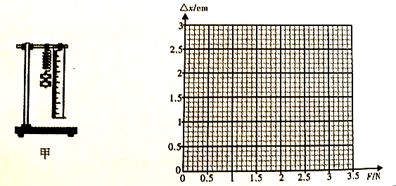

30、（5分）在“测量小灯泡的电功率”实验中，小灯泡的额定电压为2.5V。

（1）请你用笔画线代替导线将图中甲中的实物电路连接完整。（要求：滑片向右滑动时，滑动变阻器接入电路的阻值变大。

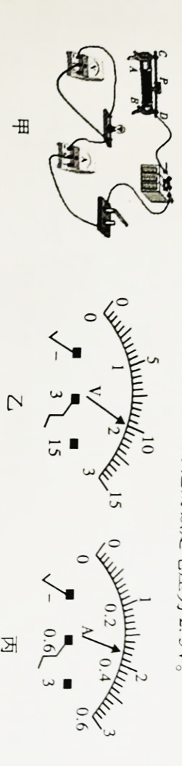

（2）闭合开关后，移动滑片P，发现电灯不亮，电流表几乎无示数，电压表示数接近电源电压，出现的电路故障可能 是______________________。

（3）排除故障后，继续实验。电压表示数如图乙所示，要使小灯泡正常发光，则滑动变阻器的滑片P应向_______（填“C”或“D”）端移动。

（4）小灯泡正常发光时，电流表示数如图丙所示，则小灯泡的额定功率为______W。

（5）有同学在处理实验数据时，算出了不同电压下小灯泡实际功率的平均值，这样处理_______（填“有”或“没有”）意义。

六、计算题：本题有3小题，共20分。

31、（6分）在某段平直的公路上，小明骑着一辆电动自行车匀速行驶100m，用时20s，已知小明和车对地面的压力为1200N，轮胎与地面的总接触面积为0.05m2，电动自行车牵引力恒为60N。在这个过程中，求：

（1）小明骑车的速度；

（2）自车对水平地面的压强；

（3）自行车牵引力所做的功。

32、（6分）在一个标准大气压下，用天然气将一壶质量为1.5kg的水烧开，消耗了4.2×103J/(kg˙℃)，天然气的热值q=8×107J/m3。求：

（1）该天然气完全燃烧放出的热量；

（2）水吸收的热量；

（3）水的初始温度。

33、（8分）小林家中有一个新型液晶数字显示电能表，他利用这个电能表完成了家中用电器许多物理量的测量．下表是小林记录妈妈在做早饭时的情形，电路中的电压为220V．做饭时只使用以下两种用电器．忽略温度对电阻的影响，不考虑电路中其他损耗，

|  |  |  |  |  |
| --- | --- | --- | --- | --- |
| 读电能表的时间/min | 0 | 6 | 26 | 32 |
| 电能表读数/kW•h | 150 | 150.10 | 151.10 | 151.15 |
| 用电器的工作情况 | 启动电烤箱烘制蛋糕 | 开启电炒锅，并设置在高温档 | 关闭电烤箱，并将电炒锅调至低温档 | 关闭所有用电器 |

（1）求0-6min电烤箱消耗的电能；

（2）求0-6min电烤箱的电功率是；

（3）如果电炒锅的内部电路如图所示，那么电炒锅高温档的电功率多大？电阻R1和R2的阻值是各是多少？．